国家自然科学基金基础研究知识库使用简介
- 文献检索
- 首页检索框输入关键词检索

- 通过分类浏览功能检索
1.热门浏览
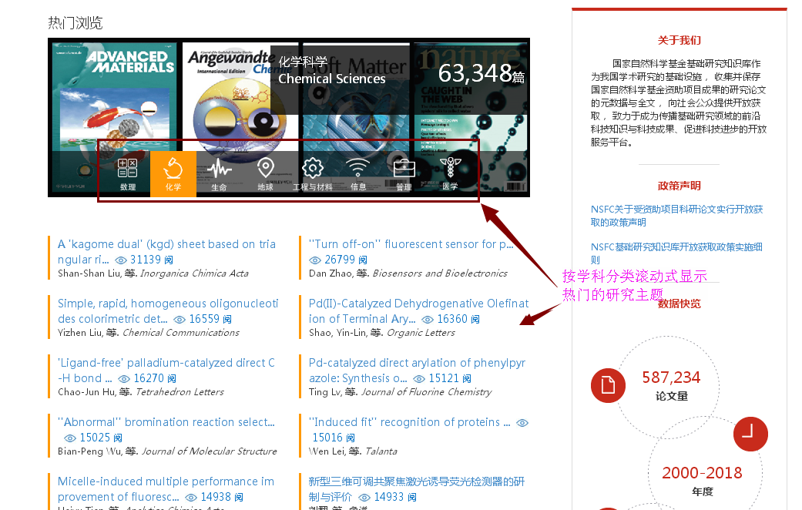

2.数据细览
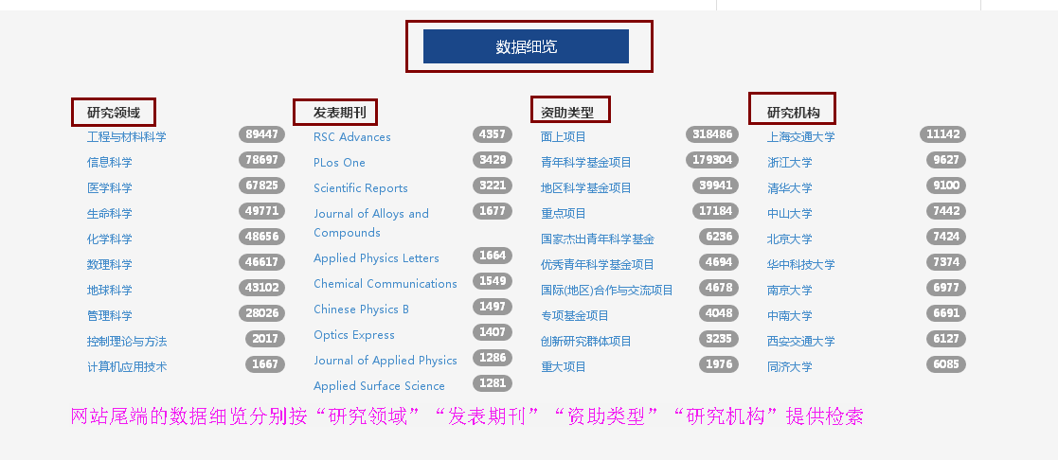

- 文献下载
通过检索或浏览功能打开的成果详细信息页，可以揭示单独一件成果的基本文献属性，有的还提供全文的下载和阅读，如下图：
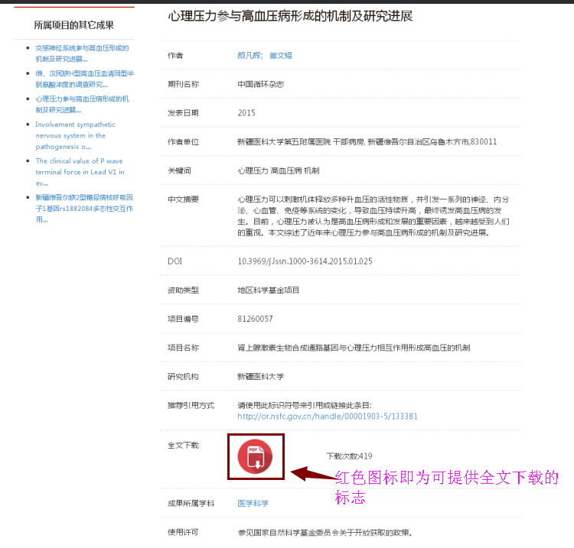
点击红色图标即可下载
